**ورشة بعنوان   
المبادئ الميكانيكية المرتبطة بالأداء الحركي المهارى**

**المحاضرات**

**أ.د زينه عبد السلام ا.م.د زينب قحطان**

**كلية التربية البدنية وعلوم الرياضه للبنات**



**ما هو الحاسوب**

عباره عن أله مبرمجة للقيام بمهام ووظائف محدده وعي عباره مجموعة قطع الكترونية تتجمع معاً لتكون الحاسوب.

**مميزات الحاسوب والايجابيات**

إيجابيات الحاسوب يمكن القول أن الحاسوب (Computer) أصبح ضرورة من ضروريات الحياة، وذلك لفوائده العظيمة ومجالات استخدامه الواسعة التي تدخل في جميع مجالات الحياة، وفيما يأتي بعض فوائده:-

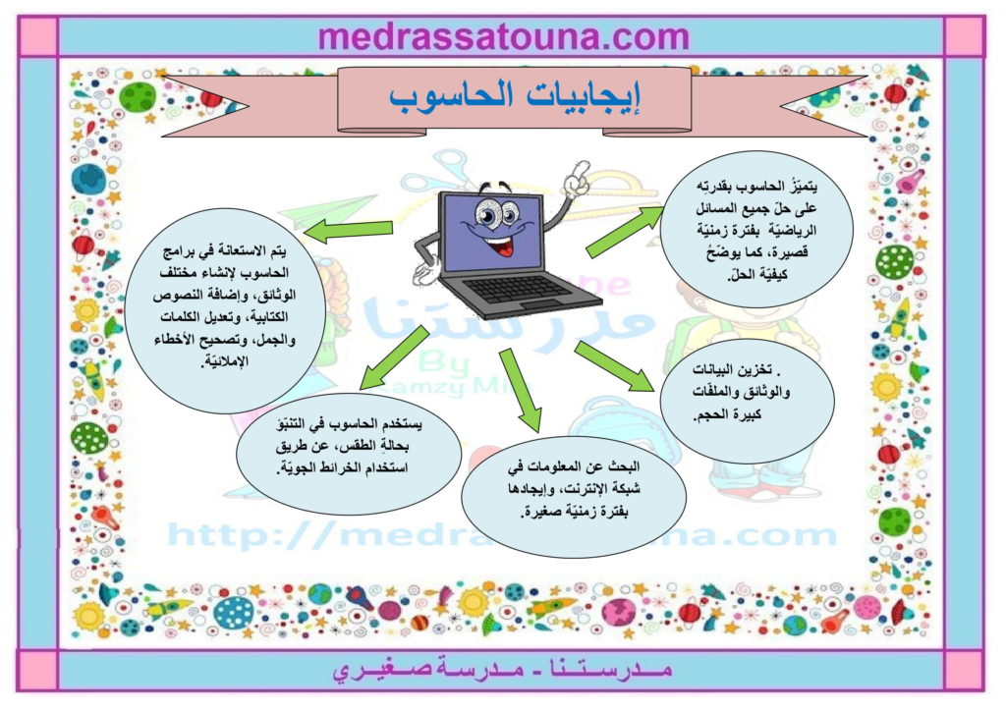

**1- زيادة كفاءة العمل**

من أهمّ إيجابيات الحاسوب هو أنّه استبدل القوى البشرية العاملة للقيام بالأعمال الشاقة والمكررة، والتي قد تتطلّب أياماً طوال لإتمامها يدوياً، لتنتهي في بضع دقائق عن طريق الحاسوب، والسبب يعود إلى تحرّك البيانات، والتعليمات، والمعلومات بشكل سريع في الدوائر الكهربائية للحاسوب، إذ أصبح من الممكن إجراء المليارات من التعليمات في بضع ثوانٍ.

**2- قدرة تخزين عالية**

تتمكّن أجهزة الحاسوب من تخزين نسب كبيرة من البيانات، ولتوضيح هذا المنظور أكثر يمكن تخزين الملفات الملموسة، والتي يمكن أن تملأ غرفة كاملةً في جهاز حاسوب واحد بعد أن تتم حوسبتها، إضافةً إلى ذلك فالوصول إلى هذه البيانات مهمة سريعة جداً، فأجهزة الحاسوب تحتاج إلى أجزاء من الثانية لتحويل بيانات التخزين إلى ذاكرة.

**3- الاتصال بالإنترنت**

الإنترنت هو من أهمّ وأعظم الاختراعات في التاريخ، وهو خاصية يمكن الوصول إليها من خلال أجهزة الحاسوب التي تعطي الفرصة لدخول إلى الشبكة العالمية، ليتمكّن المستخدمون من التواصل بشكل أسرع مع الأشخاص من كافة أنحاء العالم، وإرسال الرسائل الإلكترونيّة، وإجراء مكالمات صوتية أو مكالمات صوت وصورة أو إرسال الرسائل السريعة، كما يتمكّن المستخدمون من مشاركة الملفات الفورية، وتعلم لغات جديدة، حيث يعدّ وسيلة تعليميّة رائعة.

**4- التعلم عن بعد**

ساهمَ الحاسوب في نجاح التعلُّم عن بعد؛ لأنه أصبحَ بمثابة أداة تواصل بين الطلاب والمعلمين، وخصوصًا مع توفر شبكة الإنترنت التي سهلت عقد المحاضرات والحصص الصفية من خلال مكالمات الفيديو وذلك باستخدام تطبيقات مختلفة، ويسمح الإنترنت للطلاب بالتفاعل خلال المحاضرات أي لا تقتصر عملية التعلم على الاستماع فقط، بالإضافة إلى تمكين الطلاب من الوصول للمعلومات والدورات والدروس المكثّفة في أي وقت يرغبون بالتعلم فيه، وذلك من خلال محتوى الإنترنت الذي يوفر مجموعة واسعة من الموارد التعليمية.

**5- وسيلة للترفيه**

يحتل الحاسوب مكانة هامة لدى الجميع باعتباره وسيلة ترفيهية، فمن خلاله يُمكن التواصل مع الآخرين في أي وقت ومن أي مكان يتواجدون فيه بواسطة تطبيقات المكالمات الحديثة، بالإضافة إلى مشاهدة الأفلام والمسلسلات والاستماع للموسيقا عبر المتصفحات المختلفة وبالمجان أو بأسعار زهيدة، عدا عن ذلك فهو يسمح للمستخدمين بحفظ الصور ومقاطع الفيديو التي يلتقطونها ليحافظوا على ذكرياتهم حية.

**6- حل جميع المسائل الرقمية**

يفيد الحاسوب في حلّ المسائل الرقمية لأنه قادر على معالجة المعلومات والبيانات من خلال الحروف والرموز، ويعبر عنها جميعها باستخدام الرقمين (0،1) وبعد تحويلها لهذا النظام الثنائي يبدأ الحاسوب بحسابها ومقارنتها ومعالجتها بناءً على التعليمات التي أعطاها المستخدم والمخزّنة أساسًا في ذاكرة الحاسوب، وبسبب الخاصية أصبح الكمبيوتر قادرًا على تأدية المهام وحل المسائل الرقمية والتحكم بالعمليات الصناعية، وتنظيم عمل الآلات، تحليل وتنظيم بيانات الشركات ومختلف الأعمال.

**عيوب الحاسوب**

الحاسوب سلاح ذو حدين، فبالرغم من فوائده الكثيرة إلا أن عيوبة أيضًا كثيرة، وفيما يأتي توضيحٌ لبعضها:

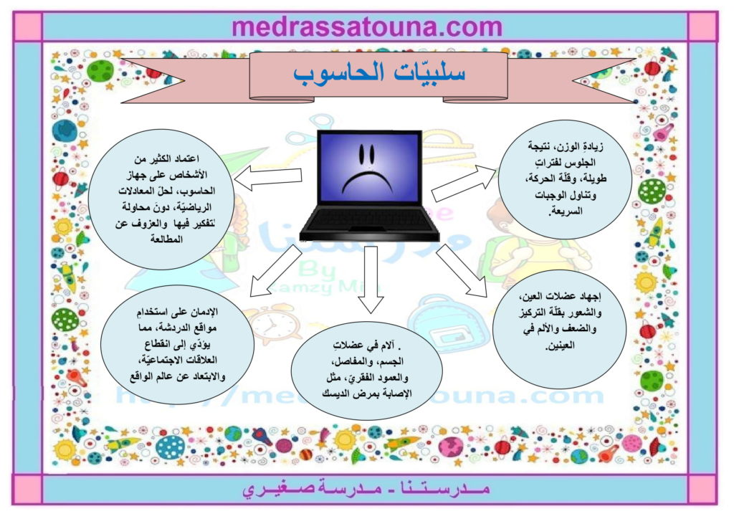

**1- مشاكل صحية**

يسبّب الاستخدام غير الصحيّ والمطوّل لأجهزة الحاسوب اضطرابات، وإصابات في المرفق، والمعصم، والرقبة، والظهر، والعينين، ومن الممكن تجنّب هذه المشاكل عن طريق استخدام الحاسوب في بيئة مصمّمة بشكل جيد، والجلوس بوضعية صحية، وأخذ قسط من الراحة خلال فترة الاستخدام.

يؤثر الجلوس طويلًا أمام الحاسوب على الأطفال وذلك بضعف مستواهم الأكاديمي في الدراسة، إضافة لمشكلات السمنة التي يسببها نقص نشاط الحركة والجلوس لفترات طويلة، كما يؤثر على مستوى النوم حيث يواجه الأهل مشكلات في تهدئة الأطفال قبل النوم نظرًا لتداخل الضوء المنبعث من الشاشة مع دورة النوم في الدماغ للتسبب بالأرق، إضافة لمشكلات العنف والتصرفات التي يتبعها الطفل تقليدًا لما يراه على الشاشات.

**2- إهدار الوقت**

إهدار الوقت من أبرز مساوئ الحاسوب؛ لأن الكثير من الناس يقضون وقتًا طويلًا أمام شاشات الكمبيوتر للتواصل مع الآخرين؛ وإرسال الرسائل ومشاهدة المحتوى المنتشر عبرها، وهذا ما يجعل الحاسوب قابل للإدمان بمرور الوقت، فيواجه المستخدمون بعدها صعوبة في الابتعاد عنه، وفي حالات أخرى وعندما يرغب شخص ما في إنجاز مهامه على الكمبيوتر فقد يواجه الكثير من الملهيات كالإعلانات التي تضيّع وقته في أثناء الحصول على المعلومات التي يريدها، الأمر الذي يسبب الكسل والتراجع عن إنجازها في بعض الأحيان.

**3- اقتحام الخصوصية**

جهاز الحاسوب عرضة للاختراق من الأشخاص المحتالين والماهرين بأنظمة الكمبيوتر وكيفية اختراقها، فالحاسوب الشخصي يحمل الكثير من المعلومات والبيانات الشخصية والصور والملفات السرية والخاصة، وعند اختراق جهاز الكمبيوتر سيكون من السهل على المخترقين الدخول إلى الحسابات الخاصة بالمستخدم وسرقة بياناته ومعلوماته وابتزازه بها، بالإضافة إلى إمكانية الدخول إلى لحسابات البنكية وسرقتها.

**4- تحفيز التفكك الأسري**

أثرت التكنولوجيا ووجود الحاسوب في المنازل على العلاقات الأسرية سلبًا، وذلك من خلال تقليل الوقت الذي من المفترض أن يقضيه أفراد العائلة مع بعضهم وساهمت أيضًا في تقليل التفاعل بينهم، بالإضافة إلى ازدياد الخلافات العائلية الناشئة بسبب الانشغال في الجلوس أمام الحاسوب وعلى شبكة الإنترنت. وقد يصل الأمر إلى تدمير العلاقات الأسرية وحصول التفكك الأسري، فالأسرة هي أهم جزء في حياة الأفراد وغياب التواصل بين أفرادها يعني نشوء الفرد في عائلة غير مترابطة ولا يحكمها نظام محدد، وابتعاد الأبوين عن بعضهما البعض ونقص التواصل الفعال والحقيقي بينهما يؤدي إلى ازدياد الخلافات.

**5- التسبب بالعزلة المجتمعية**

يتسبب استخدام الحاسوب مطولًا في أن يصبح المستخدم بعيدًا عن عائلته وأصدقائه ومجتمعه، مما يعني أن هوس استخدام الحاسوب والإدمان عليه يسهل على مستخدمه أن يصبح معاديًا لمجتمعه ومنعزلًا عنه وتحديدًا عند إدمان الألعاب الإلكترونية، فتصبح الخيار المفضّل لدى المستخدم بدلًا من الجلوس مع الآخرين والتفاعل معهم، وبالإضافة للألعاب الإلكترونية فإن التسوق عبر الإنترنت يجنّب المستخدم الذهاب للأسواق ورؤية العالم الخارجي.﻿